**Лексическая тема «Космос»**

1. Пальчиковая гимнастика

Раз, два, три, четыре, пять - *По одному загибают пальчики на обеих руках.*

В космос полетел отряд. *Соединяют ладошки вместе, поднимают руки вверх.*

Командир в бинокль глядит, *Пальца обеих рук соединяются с большими, образуя «бинокль».*

Что он видит впереди?

Солнце, планеты, спутники, кометы, *Загибают пальчики обеих рук*

Большую желтую луну.

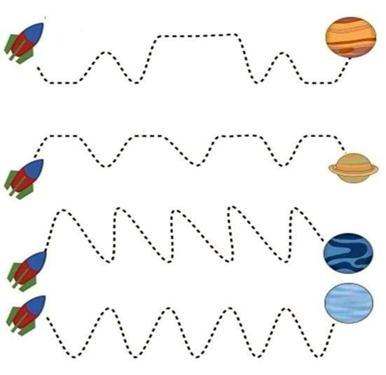2. Помоги ракете долететь до планеты.

3. Найди 7 отличий

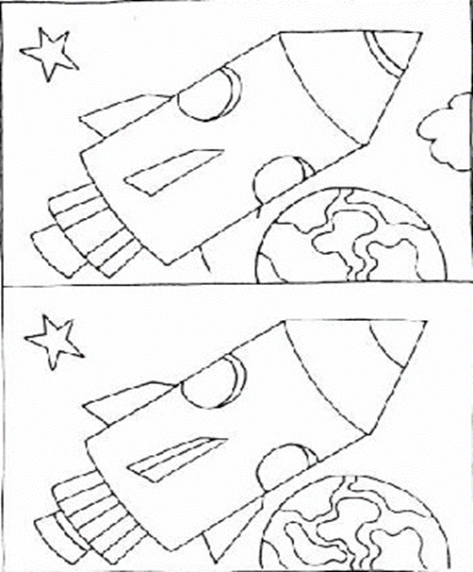

Дифференциация М-Н.

1. Повтори слоги.

Ма - на На - ма

Ма - на - ма – на Мы - ны - мы - ны

На - ма - на Ма - на - ма

Мо - но - мо – но Му - ну - му - ну

2. Повтори чистоговорки.

Ма - на - ма - идет дама.

Ма - на - ма - наступила зима.

На - ма - на - поет Лена.

Мы - ны - мы - мы моем рамы.

Ны - мы - ны - мы едим бананы.

Ми - ни - ми - мы гуляем сами.

3. Назови картинки. Какая буква есть в названии – М или Н? Определил? Тогда соедини карт инку с нужной буквой!

М Н

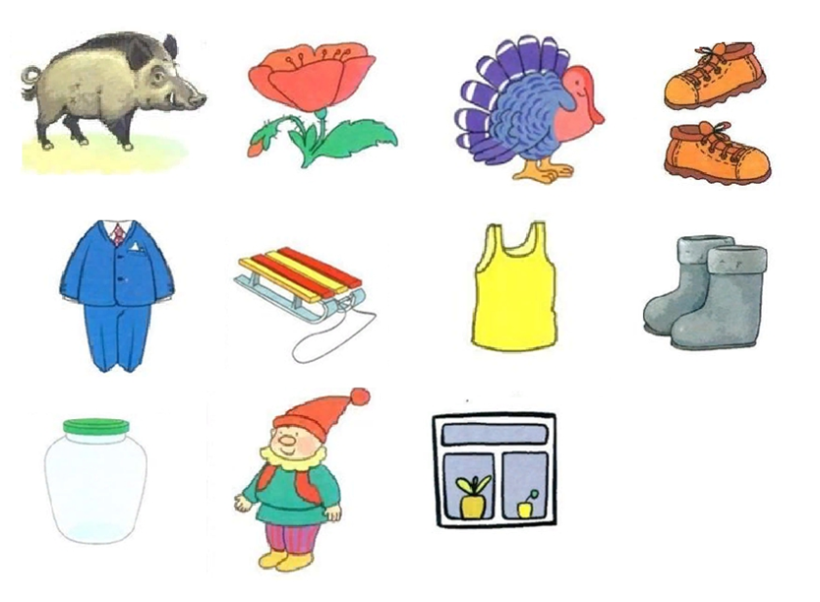

Автоматизация звука Л

Соедини начала рифмовок с нужными картинками, так, чтобы получились целые чистоговорки. Чётко произнеси каждую из них целиком по 3-4 раза. Выделяй звуки Л!

* ла-ла, ла-ла-ла, там высокая ...
* ♦ Ло-ло-ло, ло-ло-ло, в лодке сломано ...
* Лу-лу-лу, лу-лу-лу, я бегом бегу к ...
* ♦Лы-лы-лы, лы-лы-лы, в доме новые ...
* ♦ Лат-лат-лат, лат-лат-лат, маме купим мы ...
* ♦ Пло-пло-пло, пло-пло-пло, белочка нашла ...

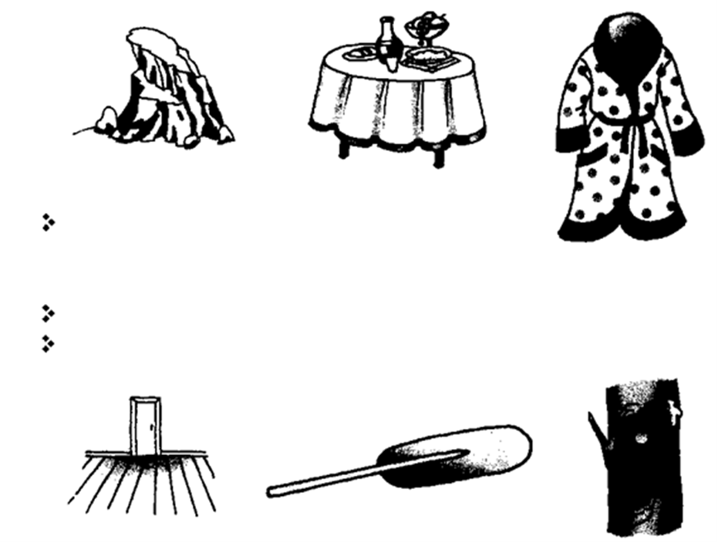

Автоматизация звука С

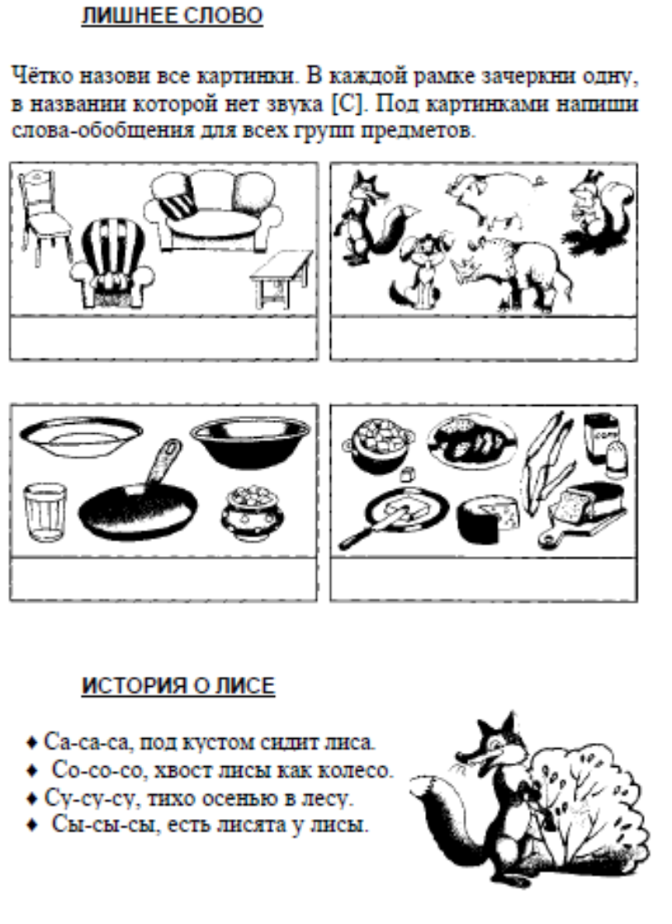

Автоматизация звука Ш.

1. Чистоговорки:

♦ Ша-ша-ша, ша-ша-ша, наша шуба хороша.

♦Шо-шо-шо, шо-шо-шо, в нашей шубе хорошо.

♦Шу-шу-шу, шу-шу-шу, нашу шубу я ношу.

♦ Ши-ши-ши, ши-ши-ши, в нашей шубе попляши!

♦ Ши-ши-ши, ши-ши-ши, шейте шубы от души.

2. Чётко произнеси начала слов (слоги), а затем соедини их с подходящими картинками. Проговори слоги и слова, выделяя звук Ш.

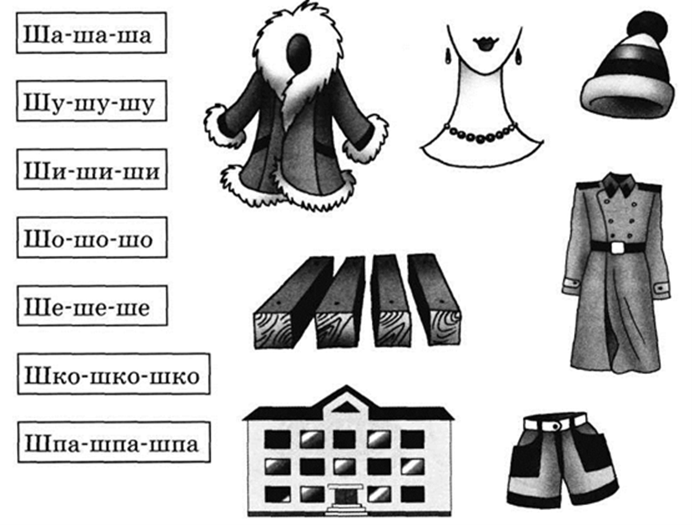

Автоматизация звука Р.

1. Чистоговорки - рычалки

Ра-ра-ра, ровная гора. Ар-ар-ар, красный самовар.

Ро-ро-ро, едем на метро. Ор-ор-ор, убираю двор.

РУ-РУ-РУ, красим конуру. Ур-УР-УР, мы накормим кур.

Ры-ры-ры, в парке комары. Ир-ир-ир, Ира пьёт кефир.

2. ПРОПАВШЕЕ НАЧАЛО СЛОВА

Соедини окончания слов с картинками-подсказками. (Не забудь, что в каждом слове обязательно должен быть звук [Р]!) С тремя любыми словами составь интересные предложения. (В огороде под огромным кустом крыжовника выросли ромашки.)

